**Непосредственно образовательная деятельность**

|  |  |
| --- | --- |
| **Пн.**  **18.05** | ***Познавательно исследовательская(формирование целостной картины мира) Цель: История одежды.*** Учить ориентироваться в истории одежды; познакомить с процессом изменения и преобразования одежды; познакомить с историей пуговиц; развивать внимание, мелкую моторику рук; учить определять и сортровать пуговицы по виду и размеру. |
| **Вт.**  **19.05** | ***Познавательно-исследовательская деятельность (Формирование элементарных математических представлений )Строим теремок.***  ***Цель:*** упражнять в счете предметов на ощупь; формировать умение раскладывать геометрические фигуры в ряд в порядке возрастания или убывания размера; понимать выражения слева направо, сверху вниз, снизу вверх, различать предметы квадратной, треугольной и прямоугольной формы, соотносить их с геометрическими образцами. |
| **Ср.**  **20.05** | ***Изобразительная деятельность***  ***(Лепка /Аппликация (приобщение к искусству, )Аппликация «Пчелки»***  ***Цель:*** формировать умения изображать пчелок в аппликативной технике; сохранять и развивать творческий замысел, создавать образ пчелки за счет дополнительных деталей; закреплять умение вырезать ножницами овал, полоски, дорисовывать мелкие детали карандашами; воспитывать аккуратность, умение слушать и отвечать на вопросы, любовь к природе; формировать самостоятельность, умение доводить начатое дело до конца. |
| **Чт.**  **21.05** | **Коммуникативная деятельность(речевое развитие) Пересказ сказки В.Сутеева «Три котенка». Цель:** закреплять умение связно, последовательно пересказывать литературное произведение близко к тексту с опорой на сюжетные картинки, отображающие последовательность событий; формировать умение отвечать на вопросы полным ответом, используя слова автора;; учить пересказывать от лица героев; формировать интонационную выразительность речи; развивать память, внимание и познавательные интересы; воспитывать чувство сопереживания, желание помогать попавшим в беду, умение слушать друг друга, внимательно следить за повествованием. |
| **Пт.**  **22.05** | ***Изобразительная деятельность (рисование) «Одуванчики весной» Цель:***  Учить видеть красоту цветущего луга; воспитывать бережное отношение к растениям; закрепить представление о строении одуванчика; познакомить со стихотворениями о цветах; вызвать интерес к изображению увиденного в рисунке; закрепить умение печатками создавать образ цветка, дополняя его деталями. |

**Непосредственно образовательная деятельность**

**18.05-22.05. 2020 год.**

***Познавательно исследовательская(формирование целостной картины мира) Цель: История одежды.***

**Загадки.**

Весь день я верчусь, Вход один, два выхода.

Как юла, кручусь. Нет уж проще выбора.

Мама, мама посмотри, Ножки смело в них вдевай

1,2,3..1,2,3. И иди смелей гуляй.

Я еще бы покрутилась (брюки)

Да головка закружилась.

Ох ,- вздохнула Любочка, -

Виновата… (Юбочка)

- Футболка, платье, брюки, юбка, свитер …как назвать эти предметы одним словом? (Одежда)

- Не всегда люди носили такую одежду. Древний человек использовал в качестве одежды листья и растения. Но эта одежда была не практична. И человек стал использовать шкуры убитых животных для изготовления одежды. 

- Эта одежда так же была не практична, ничем не закрепленная, она была не удобна. И человек придумал шить пышные платья из дорогих тканей.

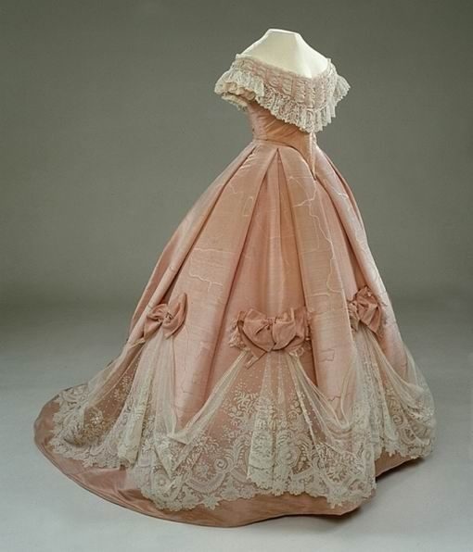

- В такой одежде, не удобно бегать, быстро двигаться.. И постепенно человек придумал удобную современную одежду.

**Физминутка** «Платье»

**Это платье для Наташки** *(Четыре ритмичных поворота вправо*

. *влево, руки* *на поясе.)*

**Красные горошки** *(Четыре ритмичных прыжка на*

*обеих ногах.)*

**А на платье два кармашка**, *(«Рисуют» на животике два*

*кармашка.)*

**Спрячем в них ладошки.***Прикладывают обе ладошки к*

*животику.)*

***Загадка:***

***Одеваться соберешься- без меня не обойдешься.***

***Знают взрослые и дети- застегну я все на свете. (пуговица)***

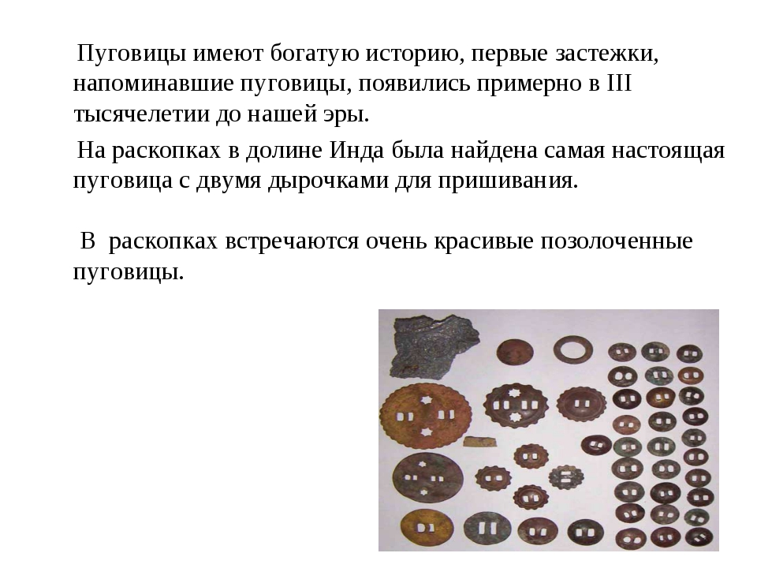

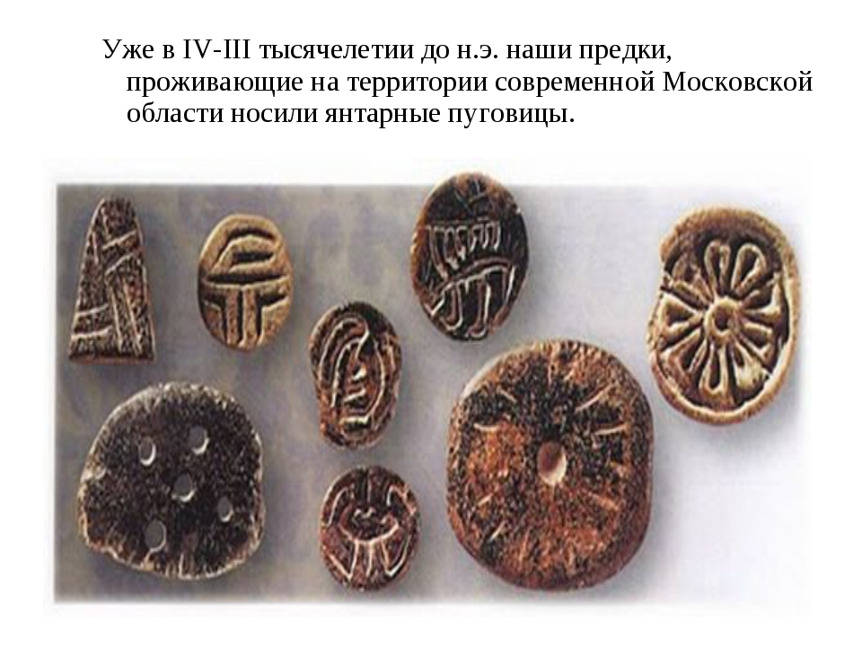

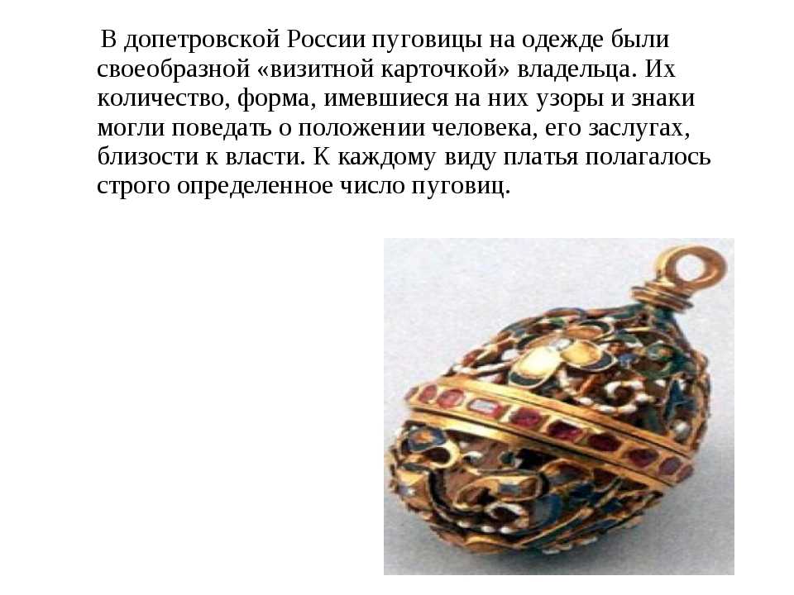

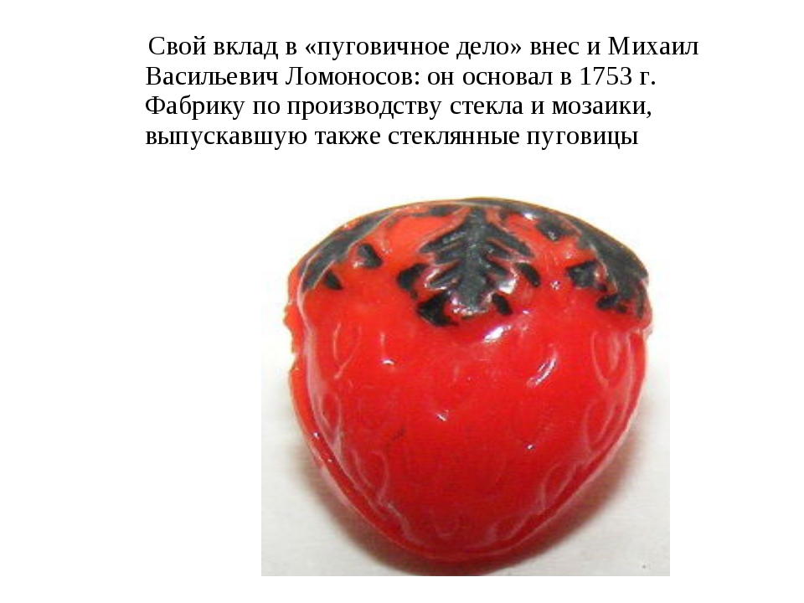

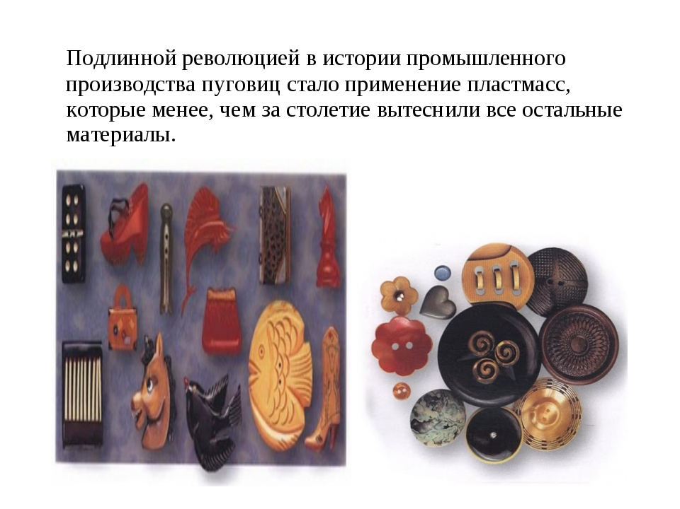

***Дидактическая игра «Волшебный мешочек»***

Рассматриваем пуговицы, ощупываем их, складываем в мешочек и на ощупь вбираем, вначале мелкие пуговицы, затем крупные..

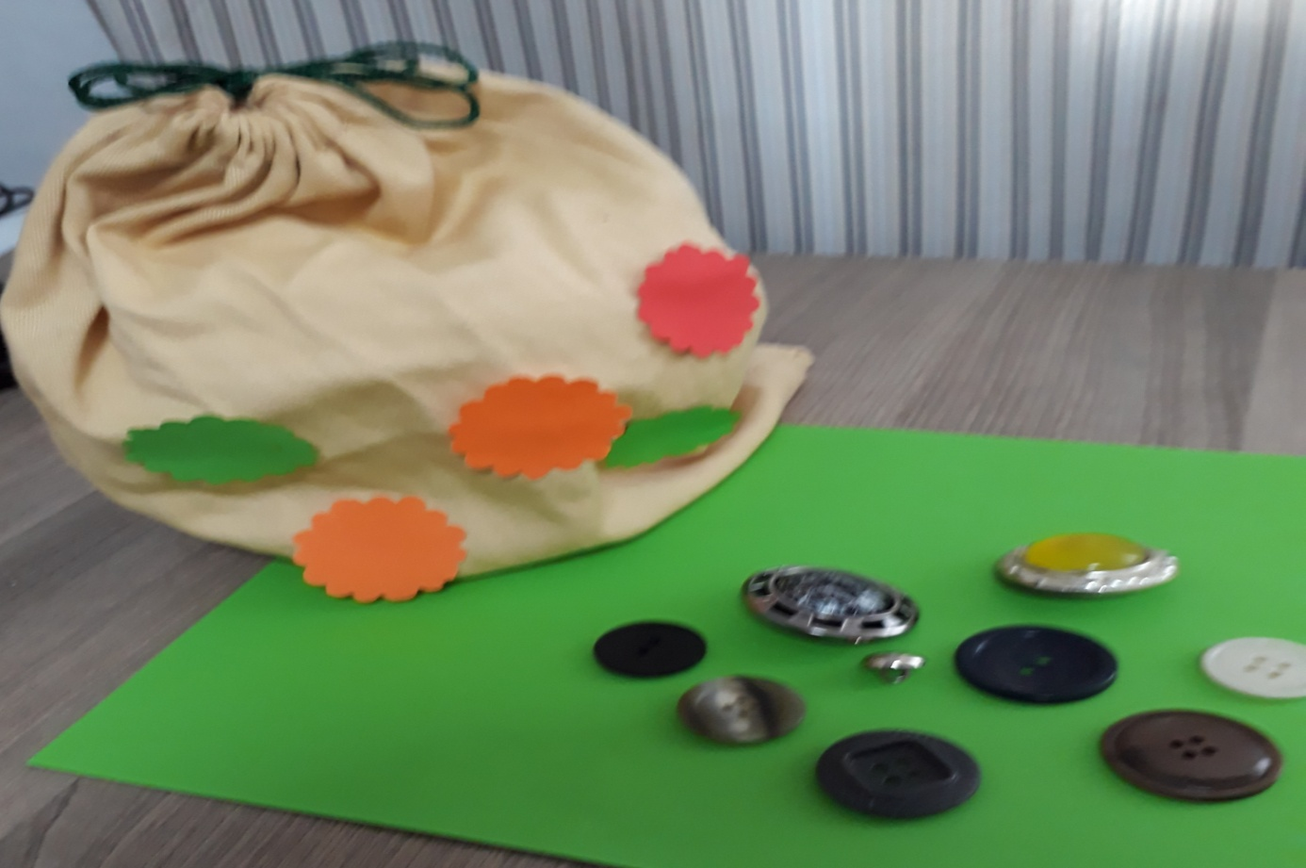

***Познавательно-исследовательская деятельность (Формирование элементарных математических представлений )Строим теремок.***

***Загадка :***

В этом доме без забот

Жили звери, только вот

К ним медведь пришел потом,

Поломал звериный дом (Теремок)

- Помочь зверятам, построить новый теремок… но выбирать строительный материал мы будем с вами, так сказать «В слепую»…

(*на разносе выложен набор строительного материала - цилиндры, кубы, «кирпичики»-прямоугольники. Конструктор накрыт салфеткой.. отсчитывать заданное количество определенных фигур надо не поднимая салфетку, на ощупь.*

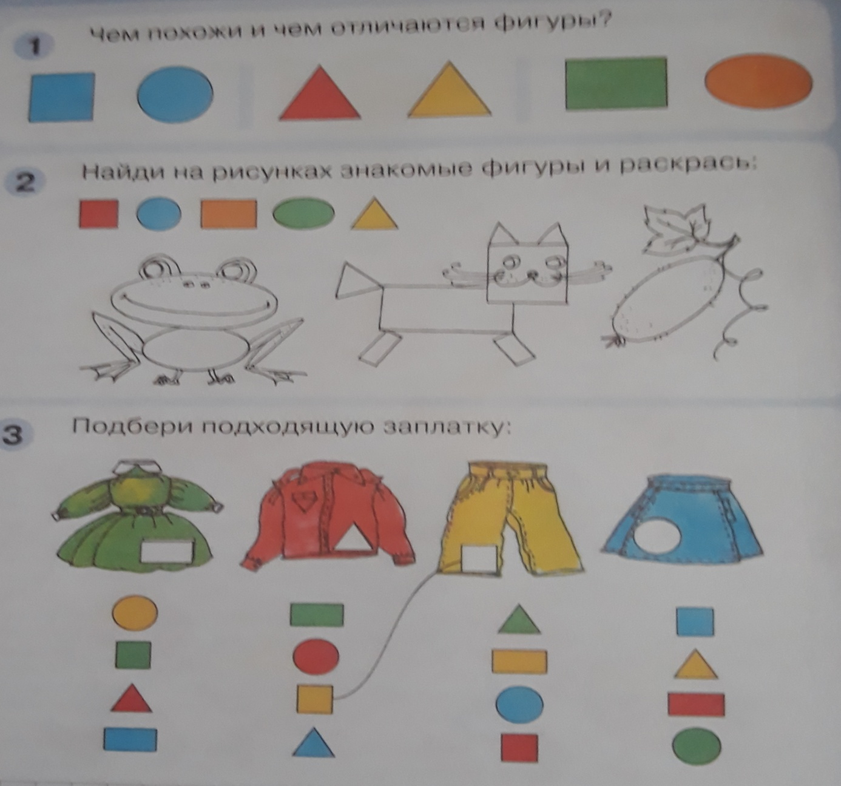

***Физминутка «Теремок»***

В чистом поле теремок, теремок (*ладошки сложить домиком над головой)*

Он не низок ,Не высок,

(*присесть ,руки вниз встать, руки вверх)*

Он не узок, Не широк.

(*руки вперед перед собой, ладошками внутрь, руки в стороны)*

Кто, кто в теремочке живет?

Кто, кто в невысоком живет?

*(ладошки к щекам, наклоны головы в стороны)*

-Я, мышка-норушка

(*присесть, руки к груди встать)*

-Я, лягушка-квакушка

*(руки вытянуть )*

-Я, зайка-побегайка

(*ладошки на голову, помахать)*

 -Я, лисичка-сестричка

*(руки на поясе, повороты туловища в стороны)*

-Я,волчок-серый бочок

(*ладошками гладить бока)*

Пришел медведь,

*(наклоны туловища в стороны, шаги на месте с ноги на ногу)*

Полез в теремок.

Лез, лез, лез,лез,

*(шаги, высоко поднимая колени)*

Сел и развалил теремок

(*сесть, руки в стороны)*

И все звери разбежались.

(*бег на месте)*

 А мы дружно все пойдем

И построим зверям дом

*(*шаги на месте)

***Игровое упражнение «Волшебный мешочек»***

В мешочке лежат вещи круглой, квадратной, прямоугольной и треугольной формы ( *крышки от коробок, игрушечный будильник, пластиковые крышечки, детали домино, круглое зеркальце, спичечный коробок…)* обследуем предмет , называем, достаем из мешочка и определяем к похожей геометрической фигуре.

***Изобразительная деятельность Аппликация «Пчелки»***

1. Из желтой бумаги вырезать овал-туловище. Из черной целлюлозы подготовить несколько полосок для украшения туловища. Наклеить полоски на основу.

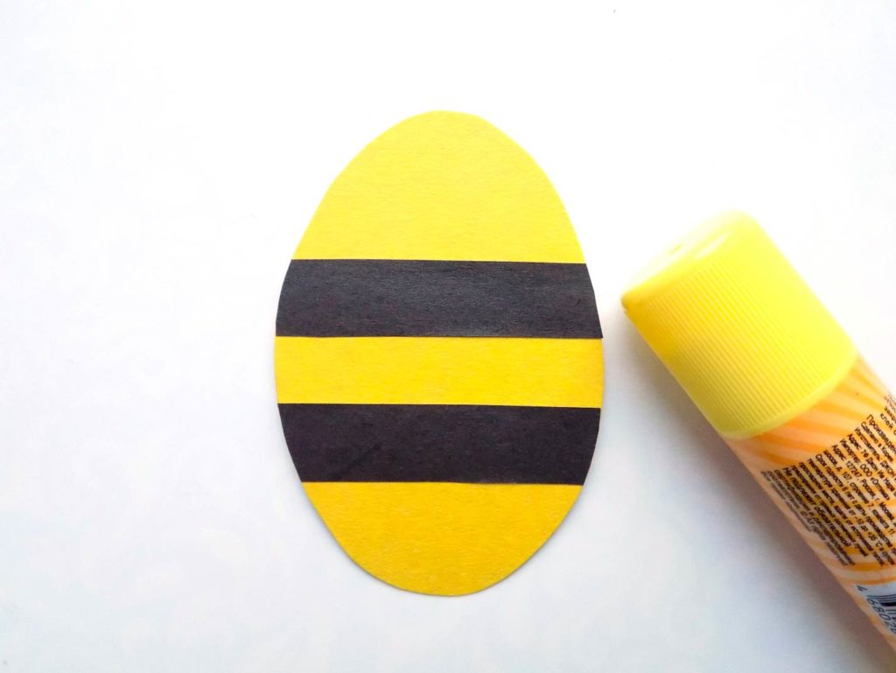

2. На основную заготовку приклеить крылья белого цвета. Форма деталей напоминает сердце.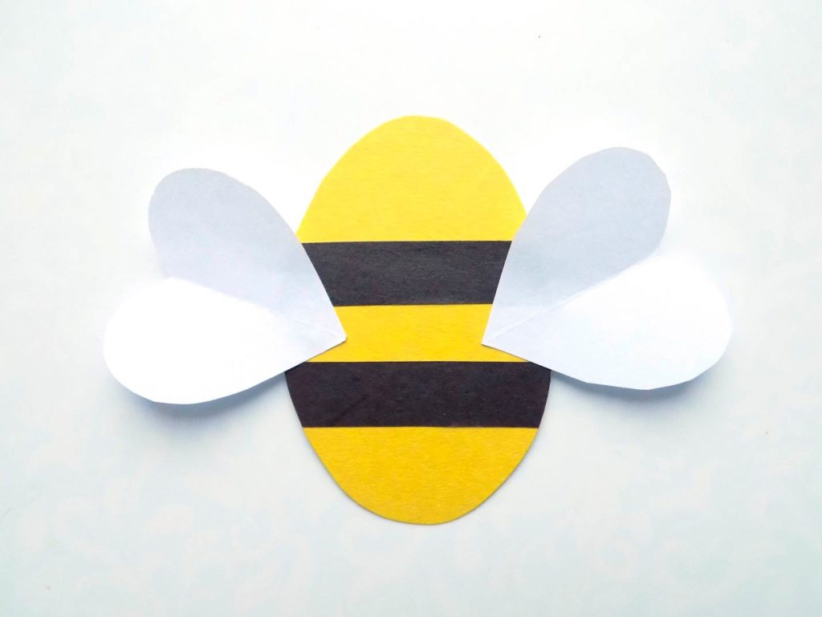

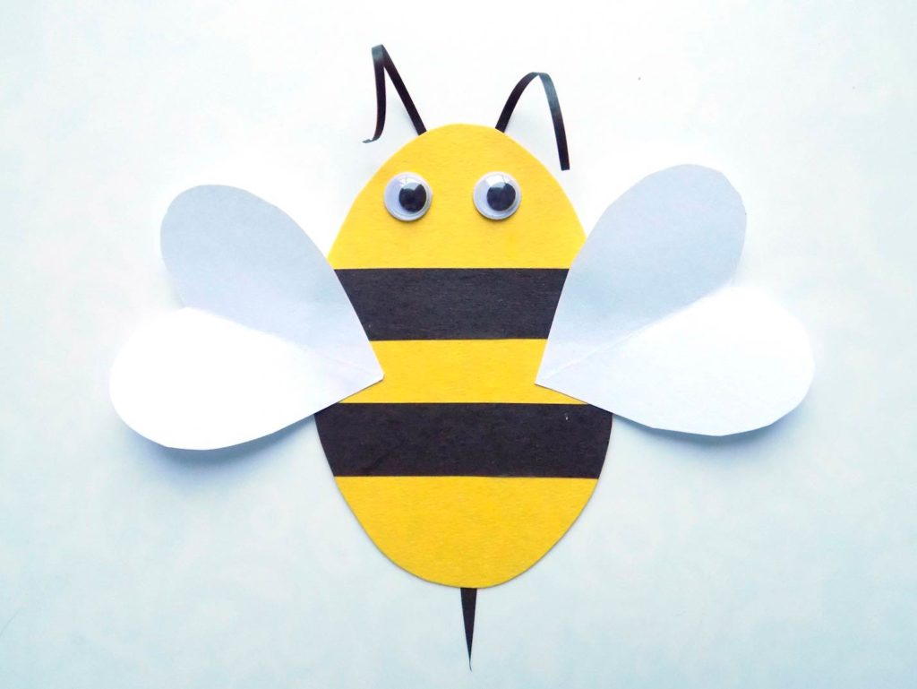3. Приклеить глазки усики и жало. Усики и жало вырезать из бумаги. Полоски закрутить с помощью лезвия ножниц.

**Коммуникативная деятельность(речевое развитие) Пересказ сказки В.Сутеева «Три котенка».**

Отгадайте загадку, и вы узнаете, о ком мы сегодня будем читать сказку

Кто мяукнул у дверей?

Открывайте поскорей,

Очень холодно зимой!

Кто к нам просится домой? (кошка)

Читаем сказку В.Сутеева «Три котенка», показываем иллюстрации к сказке

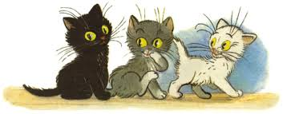

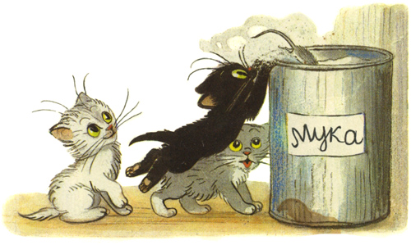

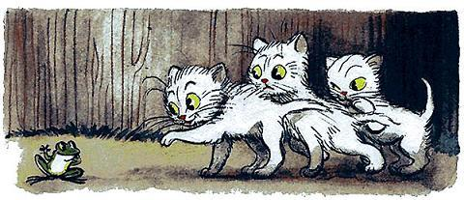

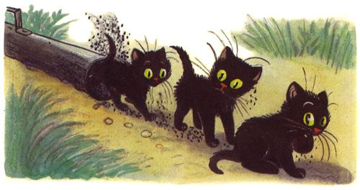

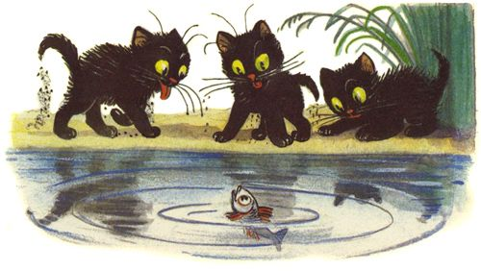

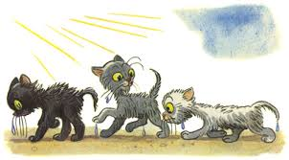

Вопросы по тексту.

1.как называется сказка? 2. Кто придумал эту сказку? 3.О ком рассказывается в этой сказке? 4. Какие были котята? 5. Расскажите, что случилось с котятами в начале сказки. 6.Почему котята стали белыми?

7. Когда котята стали черными? Почему котята стали мокрыми?

**Физминутка «Котята» (*выполняем движения по тексту*)**

Пушистые комочки

Умыли лапкой щечки,

Умыли лапкой носик,

Умыли лапкой глазки –

Правый глазик, левый глазик.

Умыли лапкой ушки –

Правое ушко, левое ушко.

А ушки у котят, как домики стоят

***Изобразительная деятельность (рисование) «Одуванчики весной»***

Желтенький цветочек так похож на солнце,

Что ему, наверно, солнце улыбнется.

Что же с ним случилось?

Наш цветок стал белым,

И его пушинки ветерок развеял (*одуванчик*)

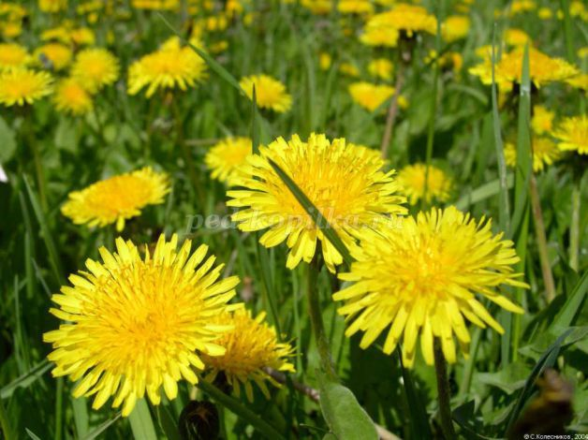

- Как выглядит одуванчик, из каких частей состоит цветок?

Рисуем цветок - одуванчик:

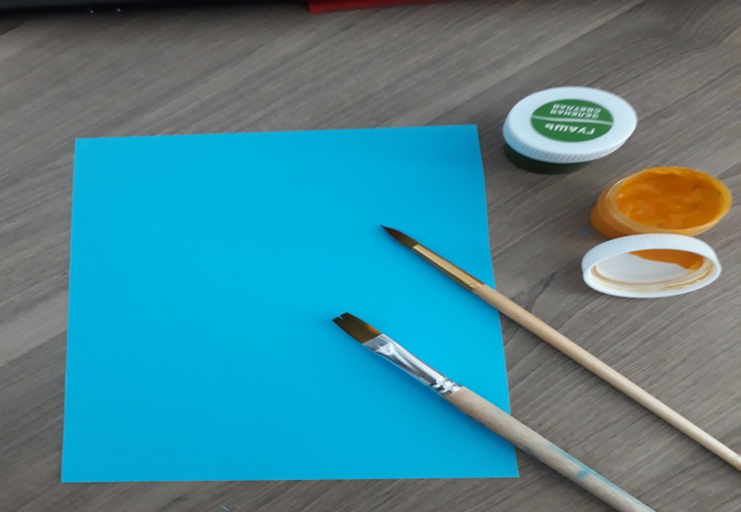

 Располагаем лист вертикально. 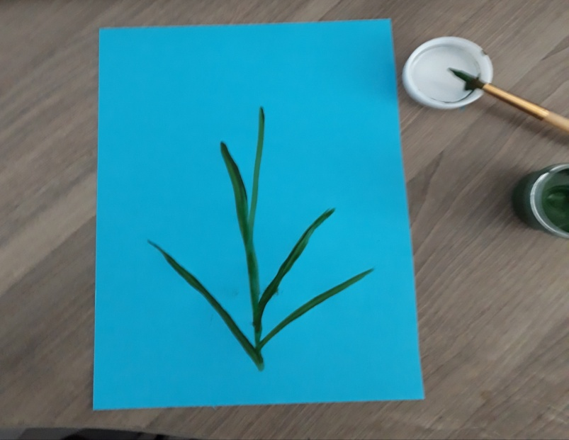 Круглой кистью рисуем стебельки.

Теперь листочки. Сначала рисуем контур.

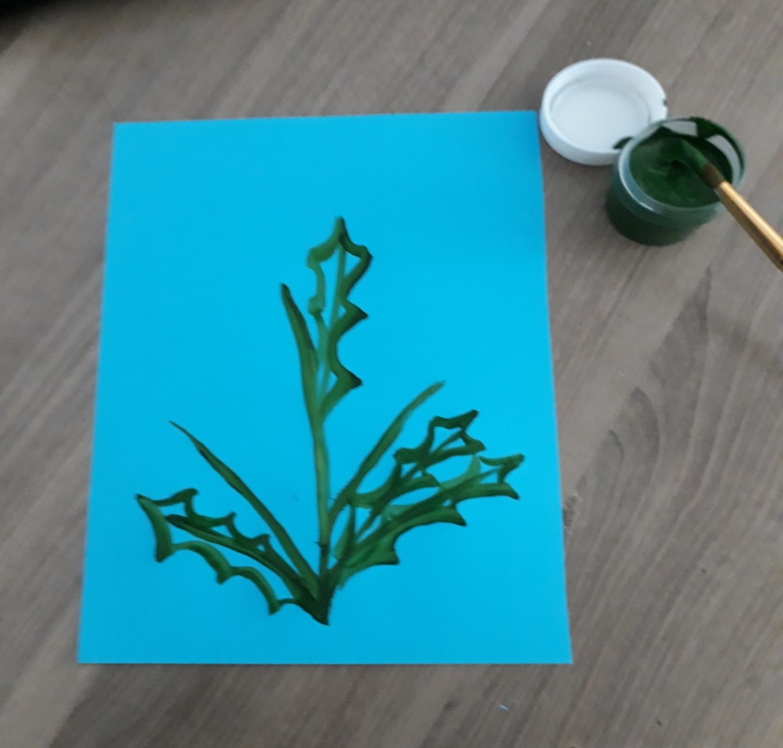

Теперь заполняем цветом.

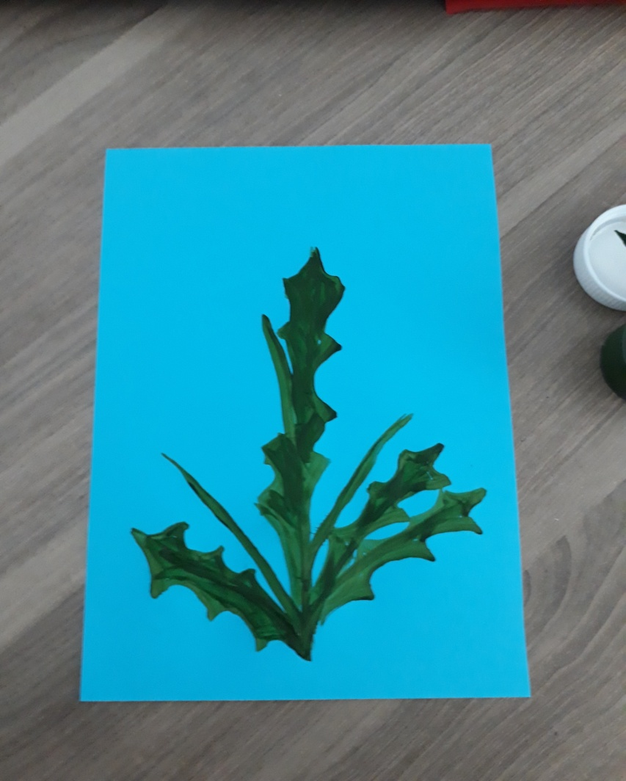

Сейчас будем рисовать жёлтый одуванчик. Нам понадобиться кисть щетина и жёлтая гуашь. Не забываем особенности метода «тычок» и начинаем рисовать цветок. Помните, кисточка по отношению к листу располагается строго вертикально! И «тычем», «тычем», «тычем»!

